Le Brixieland
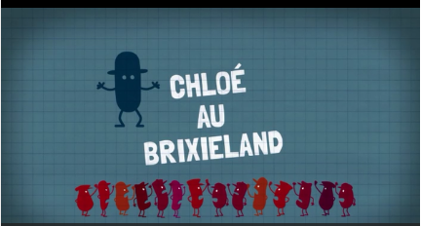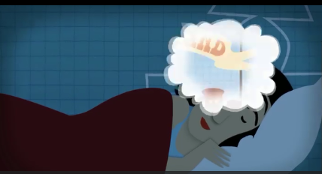
Ce jour-là, Chloé a rêvé d'un pays fantastique : le Brixieland.
- 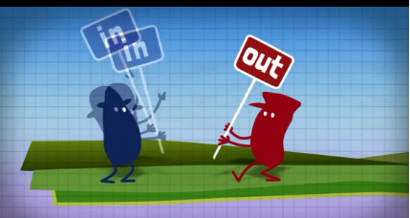
Un pays divisé entre partisans et opposants. Objet de leur débat ?
- 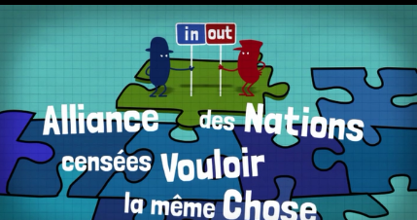
L'Alliance des Nations censées vouloir la même Chose. En abrégé, l'ANVC.
- 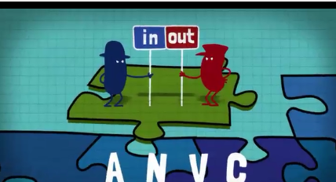
Les partisans veulent continuer à en faire partie, les opposants veulent la quitter.
- 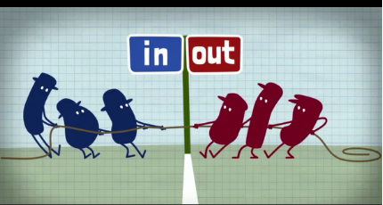
Et pour les Brixielandais, le choix est difficile !
- 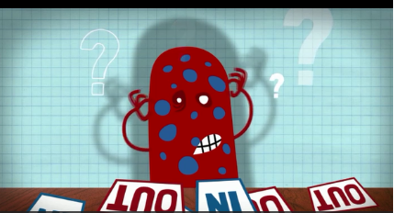
Apparemment, les partisans se recrutent plutôt chez les dirigeants, les banquiers, les industriels, les patrons et le gouvernement. Mais il y a aussi des dirigeants parmi les opposants, et des partisans parmi ceux qui ne dirigent plus. À ne plus rien comprendre !
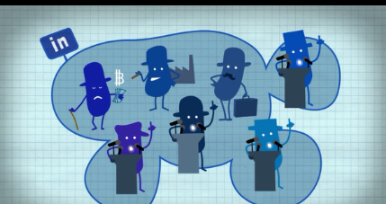
- Pour les partisans, en tout cas, si les opposants l'emportent, ce sera la ruine ! La Bourse périclitera, le chômage augmentera, les financiers déserteront le pays.
- 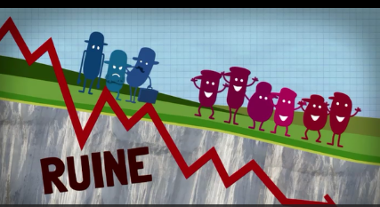
- 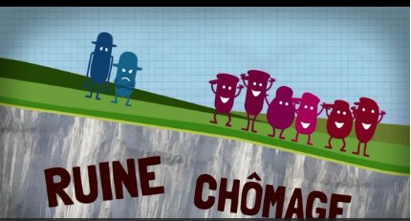
Et en plus, le Brixieland risque de se disloquer ! Car là-bas, comme dans d'autres États, il y a des indépendantistes. Ici, ce sont les Scoxilandais. Habitants du Scoxiland, petite nation très attachée à l'ANVC et à ses valeurs. Cela fait longtemps qu'ils veulent sortir du Brixieland, décider seuls de leur avenir. Un peu comme les opposants.
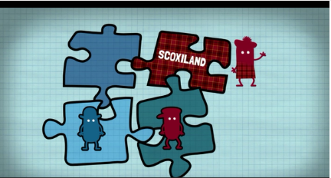
Car les opposants, ils en ont marre ! Marre des normes écologiques, des réglementations, de la bureaucratie.
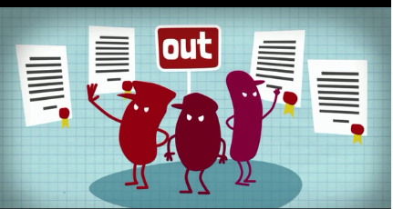
Plus question de recevoir sans contrôle les citoyens venus d'autres pays, qu'ils soient de l'Alliance ou d'ailleurs.
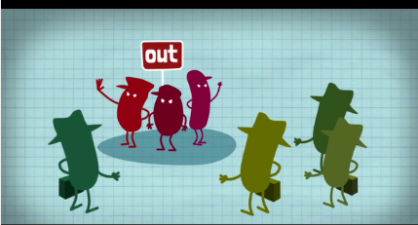
Pour eux, l'ANVC doit être fermée de l'intérieur et à l'intérieur.

Et le Brixieland doit être une île.« Nous sommes le peuple ! », disent-ils.
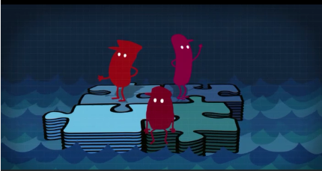
Les autres ce sont les riches, l'establishment, les multinationaux.

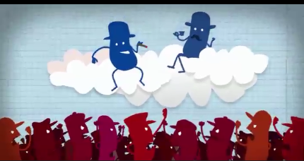
Ce sont les grandes banques. Ceux qui ont eu la belle vie ces dernières années. Bref, chacun va devoir se positionner. Dire s'il est partisan, ou opposant.
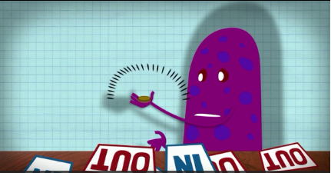
À l'extérieur, on est sceptique. Certains sont partisans des opposants, d'autres partisans des partisans. Les dirigeants, même le président des États-Unis, soutiennent les partisans.

Mais parfois, les partisans des partisans hésitent. Car tout de même, les partisans Brixielandais les empêchent souvent de faire ce qu'ils veulent. Et donc, certains partisans espèrent la victoire des opposants. Un véritable capharnaüm !
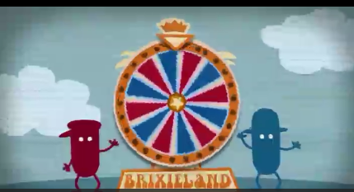
Chloé émerge. Les opposants ont gagné.
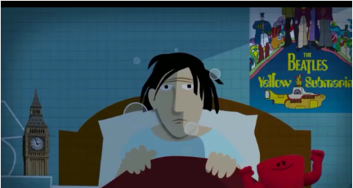
Et l'ANVC dans tout ça ? Va-t-elle en profiter pour se réformer, ou va-t-elle se disloquer ?

- L’election Juin 2017
- 

- 

- 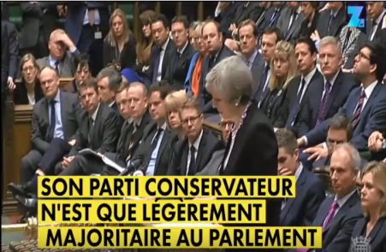

- 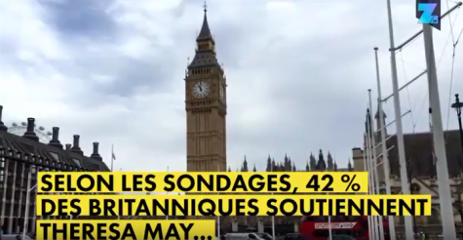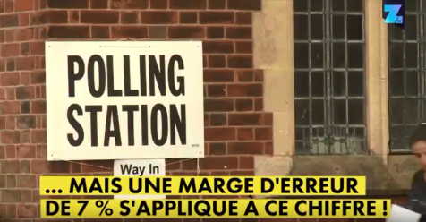

- 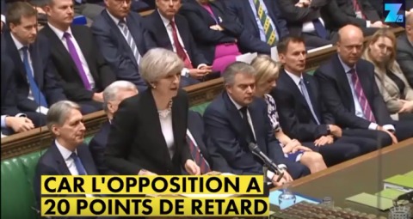

- 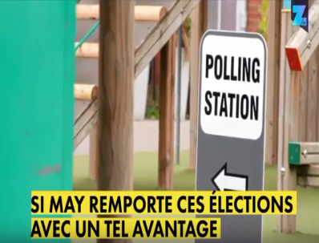
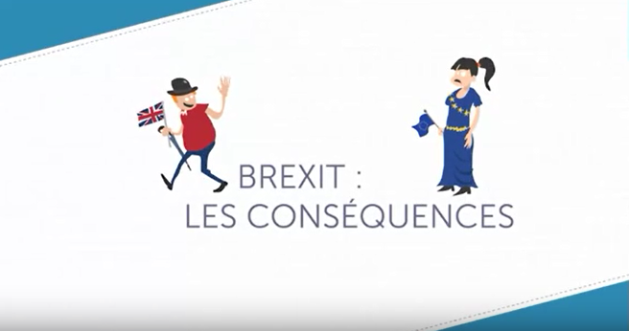
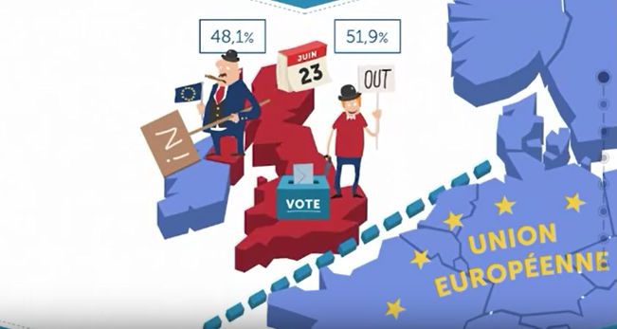
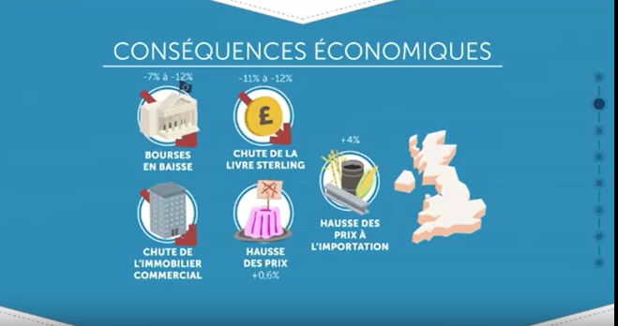
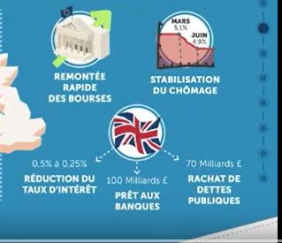
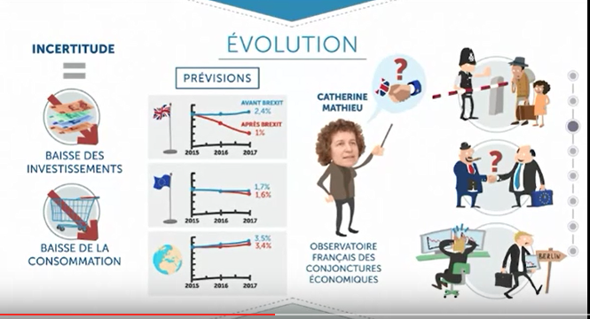
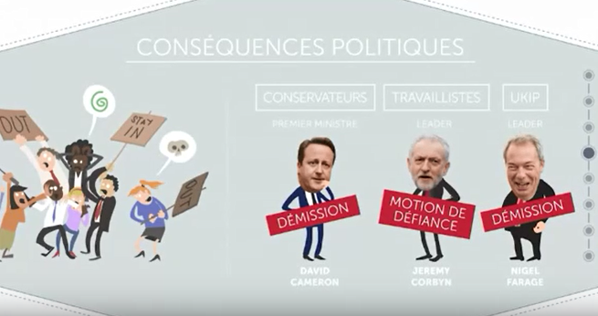
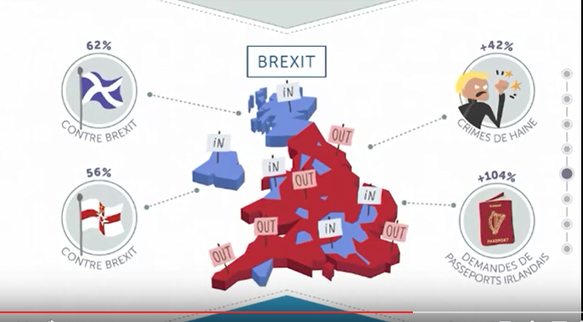
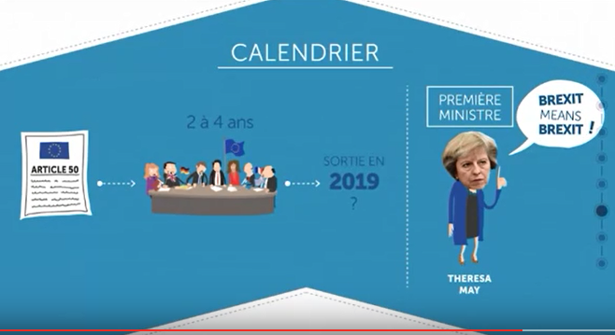
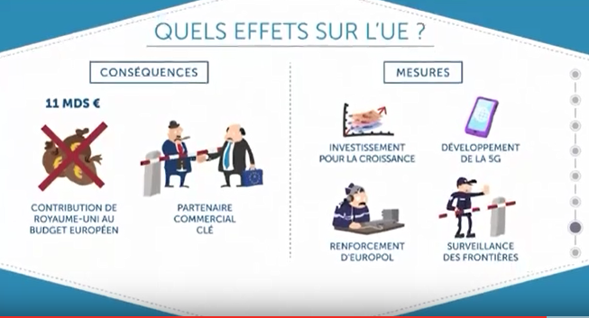
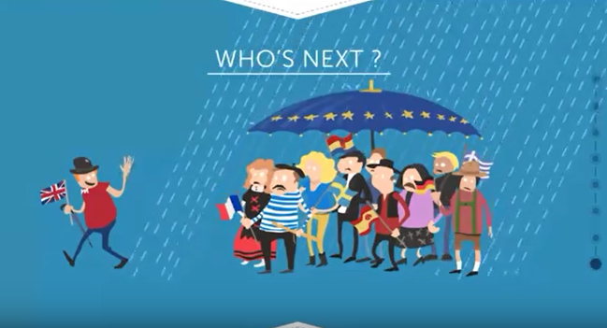
- Le Débat
Est-ce c’est bien d’être dans l’ UE? Quelles sont les conséquences de Brexit ?
Ordre
- Présentations de chaque groupe
- Préparation de questions
- Commentaires pour chaque groupe
- Le vote
Groupe 1
D :positives et negatives | Points 10 c’est excellent 5 moyen 1 médiocre
Le français est super
Les arguments pour ou contre sont bien
Les questions ont été bien préparé
La groupe a travaillé bien
Groupe 2
A :Pour | Points 10 c’est excellent 5 moyen 1 médiocre
Le français est super
Les arguments pour ou contre sont bien
Les questions ont été bien préparé
La groupe a travaillé bien

Groupe 3
C Contre | Points 10 c’est excellent 5 moyen 1 médiocre
Le français est super
Les arguments pour ou contre sont bien
Les questions ont été bien préparé
La groupe a travaillé bien

Groupe 4
B Pour avec l’identité | Points 10 c’est excellent 5 moyen 1 médiocre
Le français est super
Les arguments pour ou contre sont bien
Les questions ont été bien préparé
La groupe a travaillé bien

Points
Coloriez les points ici ! 10 points sont 1 commendation !

